巴中经济开发区化工园规划方案
公示稿

一、选址方案

（一）曾口区块选址方案

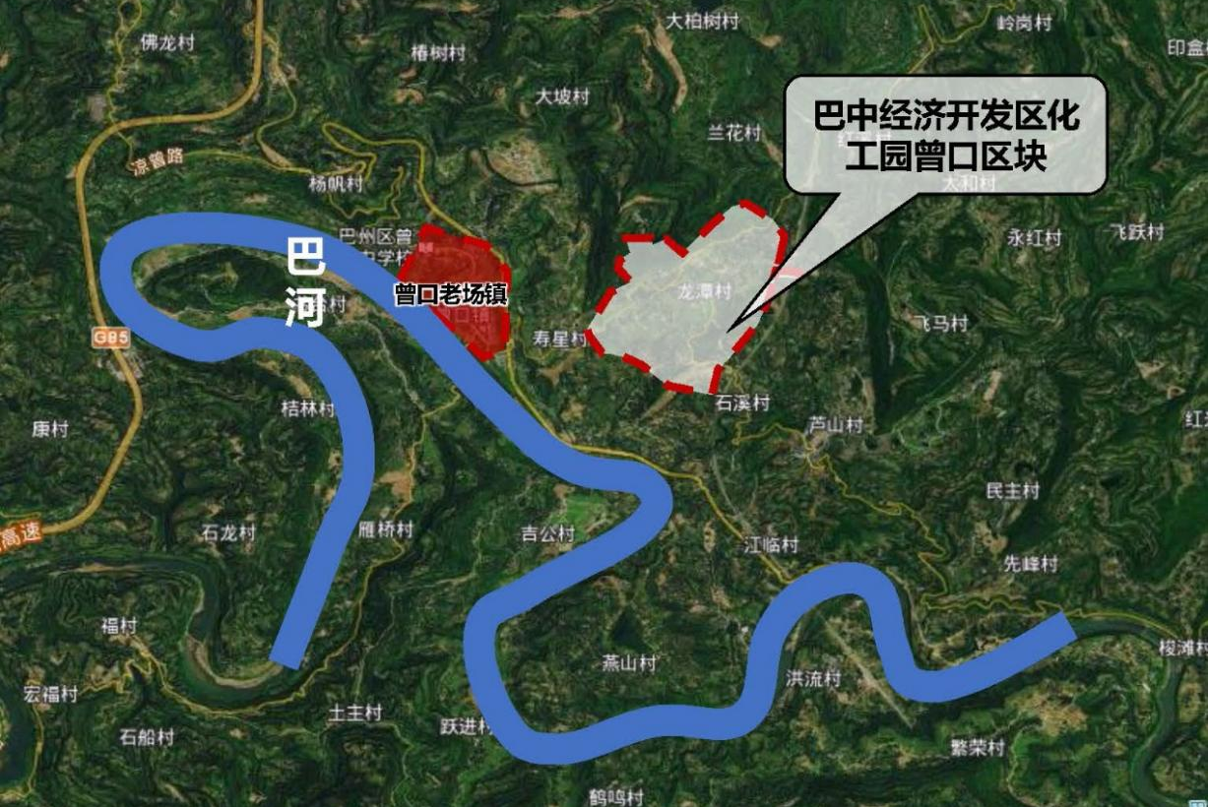
（二）金堂区块选址方案
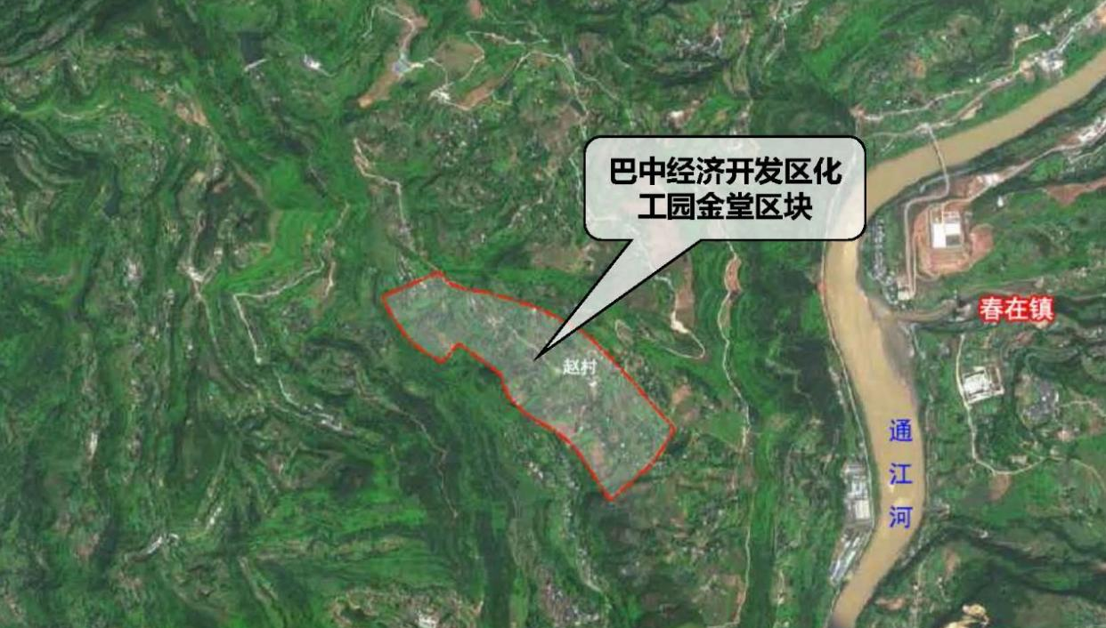

曾口区块总体规划

（一）功能定位、规划范围和规划结构

1.功能定位
将巴中经济开发区曾口化工园区建设成为巴中市天然气综合利用及石墨精深加工基地、新型电池及化工新材料基地。

2.规划范围
规划范围总面积约1.92平方公里。

3.规划结构
规划形成“一心、一轴、三组团”的空间结构。
“一心”：以管委会作为园区服务核心；
“一轴”：以新建新源大道作为东西向产业发展主轴线；
“三组团”：天然气利用产品链组团、石墨烯产品链组团、化工新材料产品链组团。

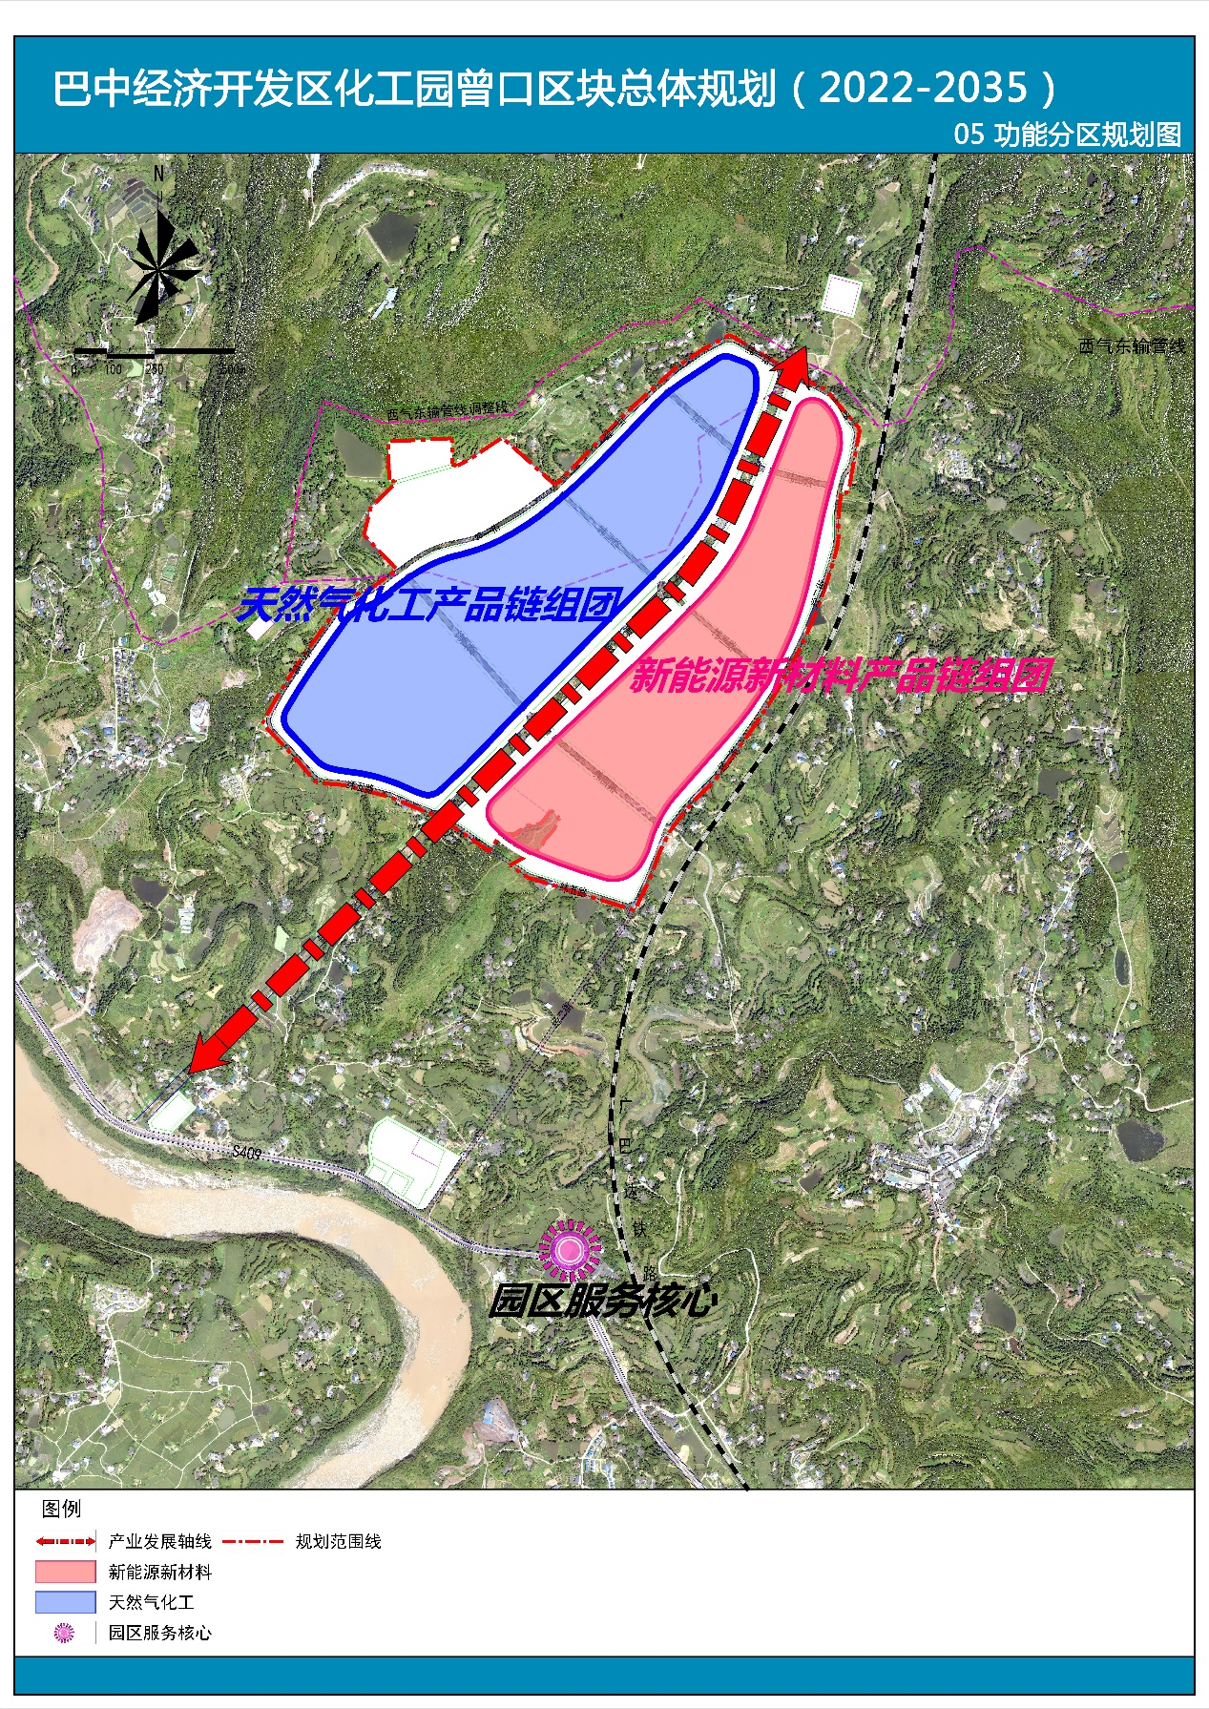
规划结构图

（二）产业规划

石墨烯产品链考虑实施100吨/年石墨烯项目。以天然气部分氧化制乙炔为基础，打造市场前景较为广阔的乙炔系列精细化学品产品链。积极开发以磷酸等为原料的深加工产品，开发电子级的发展产品。

（三）交通体系规划

1.道路交通规划
参考城市道路竖向设计规范，道路纵坡控制在0.3%-8%之间，规划区内道路均充分根据地形条件进行设计，规划区道路形成“一纵一环多射”的道路骨架。

2.危险品运输通道规划
化工园区依靠S409、新源大道、内部主要干次道路作为危险品运输通道。在新源大道设置一处危化停车场，占地约3.36公顷。

（四）用地布局规划
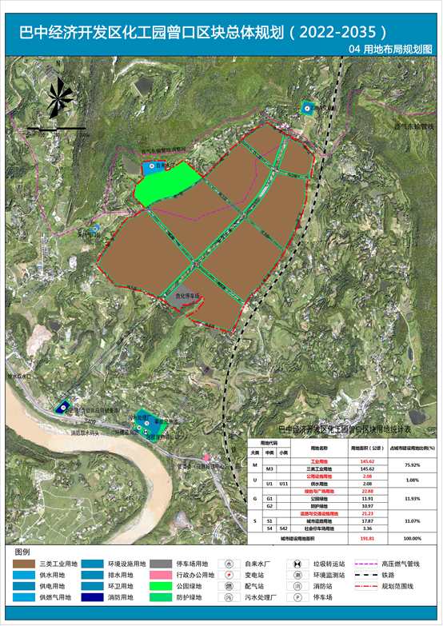

（五）市政设施规划

1.给水工程规划
（1）供水水源规划：规划供水水源为巴河
（2）给水管网规划：园区供水干管主要布置在园区交通干道下。

2.排水工程规划

（1）污水工程规划：园区的污水处理新建污水处理厂。在污水处理厂旁规划一处事故应急池。
（2）雨水工程规划：雨水由雨水管汇集后统一排入自然水体内。雨水管沿主要道路布置，分区集中后就近汇入巴河。

3.电力工程规划
规划一处220千伏变电，区企业采用从变电站接出两条不同母线的电源线满足双电路或双电源供电要求。

4.电信工程规划
规划工业园区电信线接曾口镇电信支局。

5.燃气工程规划
依据管线综合规划，燃气管网统一布置在道路中心线以西、以北。

（六）环卫工程规划
在园区南部设置一处危险废物转运站。设置一处环境监测站。

（七）综合防灾规划

1.消防规划：规划区共设置1座特勤消防站。城市道路均作为消防通道。

2.抗震规划：巴中市抗震设防烈度为6度，设计基本地震加速度值为0.05g。

三、金堂区块总体规划

（一）功能定位、规划范围和规划结构

1.功能定位

将经济开发区化工园金堂区块建设成为：川东北清洁能源基地、西南地区现代化工示范基地。

2.规划范围

规划范围总面积约95.55公顷。

3.规划结构

规划形成“一轴三组团”的空间结构。

“一轴”：功能发展主轴轴；

“三组团”：碳酸钙产品组团，天然气产品组团，基础设施配套组团。
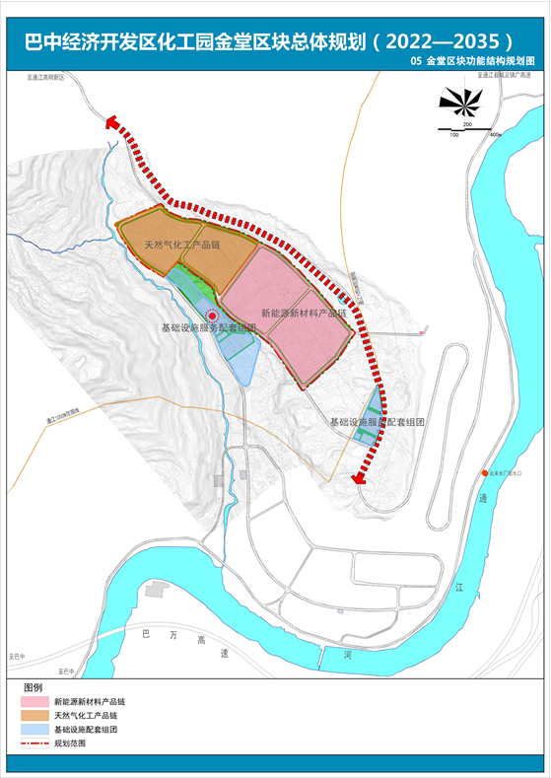
规划结构图

（二）产业规划
形成天然气发电调峰产品链、天然气液化制LNG产品链、天然气与碳捕集重整制合成气及下游耦合碳酸钙产品链、天然气与副产硫磺制二硫化碳及下游产品链四大主产业链。

交通体系规划

1.道路系统规划
规划在综合研究区域交通体系的基础上，完善规划区内部交通体系. 规划区道路形成“一环两横三纵”的道路骨架。

2.危险品运输通道规划
在园区西侧设置一处危化停车场，园区内危险化学品运输车辆，停放于园区危险化学品运输车辆停车场。

（四）用地布局规划
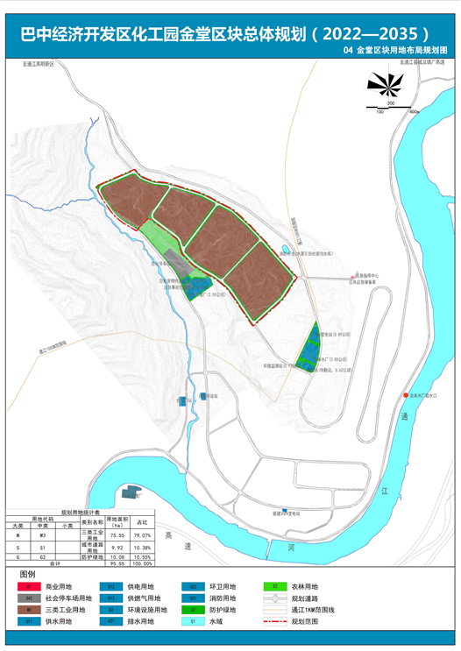

（五）市政设施规划

1.给水工程规划
供水水源规划：规划供水水源为通江县工业园金堂片区工业供水厂。
给水管网规划：园区供水干管主要布置在园区交通干道下。

2.排水工程规划
污水管网规划：企业污水需各企业自行初步处理后，排入规划区西南侧污水处理厂进行二次处理。
雨水管网规划：雨水由雨水管汇集后统一排入自然水体内。雨水管沿主要道路布置。

3.电力工程规划
园区电力供应规划由园区东部规划新建变电站接入形成多电源供电格局，保障化工园区供电稳定。园区结合工业地块设置开闭所3处。

4.电信工程规划
规划工业园区电信线接春在镇电信支局，规划范围内不再新增通信设施。

5.燃气工程规划
燃气主管沿主干道路布置。规划区燃气管道沿道路敷设，以道路的西侧和北侧为主。

（六）环卫工程规划
在园区南部设置一处危险废物转运站，在园区东侧设置一处环境监测站。

（七）综合防灾规划

1.防洪排捞规划
园区及周边地区多增加绿地、林地，为园区承担一定的滞洪功能。园区防洪规划中应设置救援系统。

2.消防规划
规划在园区南部设置1座特勤消防站，消防用水由园区给水管提供，不另设专用消防水管。

3.抗震规划
通江县抗震设防烈度为6度，设计基本地震加速度值为0.05g。

四、曾口区块控制性详细规划

（一）用地方案
规划面积191.81公顷。
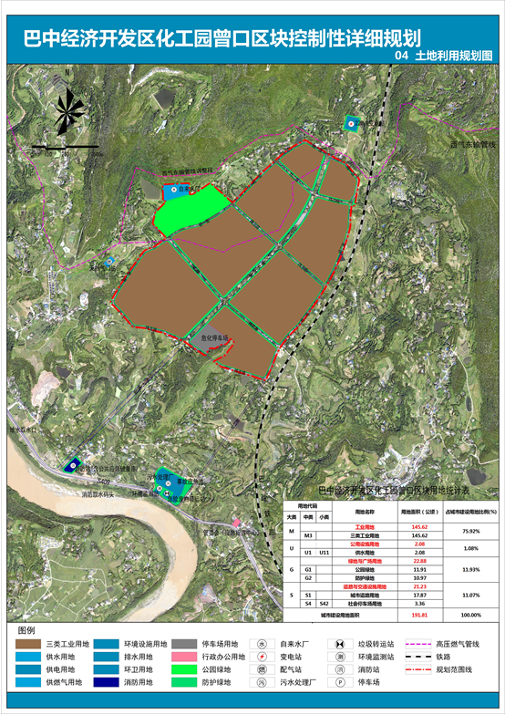
土地利用规划图

（二）规划结构
规划形成“一心、一轴、两区”的总体结构：
“一心”：以管委会作为园区服务核心
“一轴”：新源大道功能发展轴
“两区”：天然气化工产品链组团、新能源新材料产品链组团
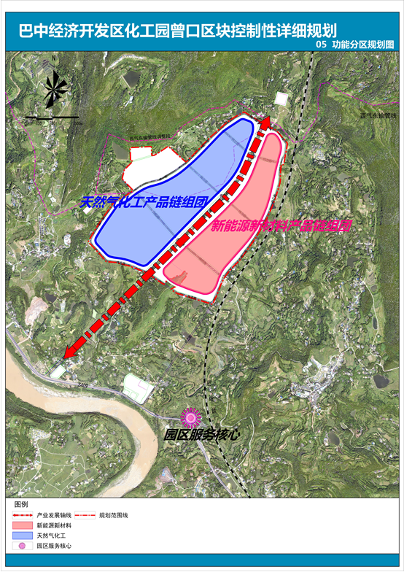
功能分区规划图

五、金堂区块控制性详细规划

（一）用地方案

规划范围总面积约95.55公顷。

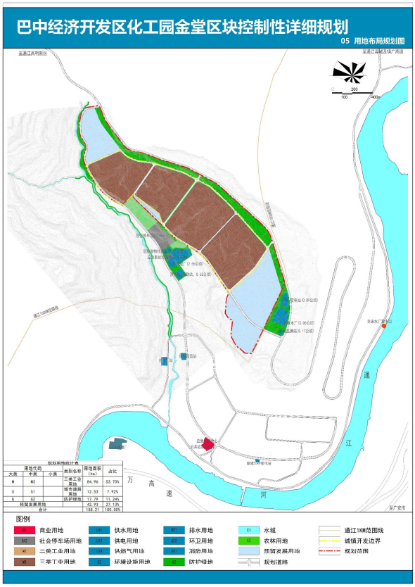

用地布局规划图

（二）规划结构
规划形成“一轴、三组团”的总体结构：
“一轴”：功能发展主轴；
“三组团”：天然气化工产品链组团、新能源新材料产品链组团、基础设施服务配套组团。
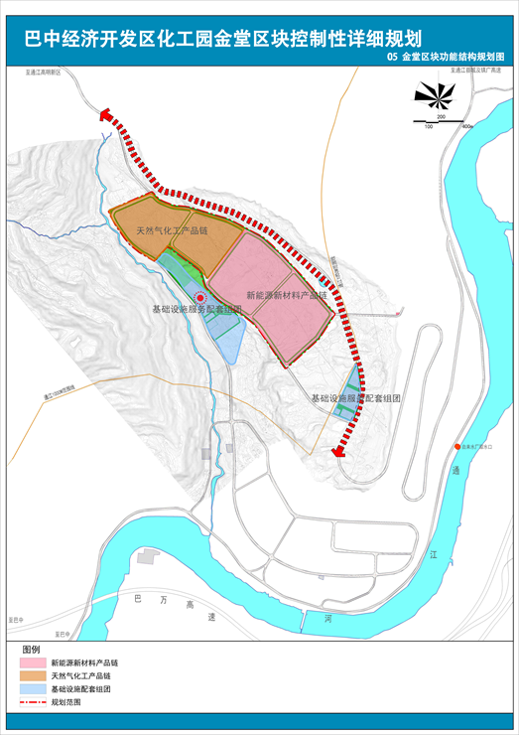
功能结构规划图

